

دانشکده مهندسی مکانیک

بخش مهندسی هسته ای

طرح پیشنهادی پایان نامه دکتری

رشته مهندسی هسته ای– راکتور

**بررسی عددی و تجربی اثر پارامترهای هیدرودینامیکی بر روی خوردگی شتاب یافته ناشی از جریان در زانویی**

**NUMERICAL AND EXPERIMENTAL ANALYSIS OF HYDRODYNAMIC PARAMETERS EFFEC ON FLOW ACCELERATED CORROSION AT THE**

**ELBOWS**

استاد راهنما

دکتر محمد رضا نعمت اللهی

استادان مشاور

دکتر کمال حداد دکتر مهدی جاویدی

کورش کشتکار

9160430

شهریور ماه 1394

# فهرست مطالب

عنوان صفحه

فهرست مطالب ‌ب

فهرست شکل ها ‌د

فهرست جداول ‌و

1- فصل اول : مقدمه 2

1-1 مقدمه 2

1-2 اهمیت و ضرورت تحقیق 5

1-3 کاربردهای تحقیق 6

2- فصل دوم : پیشینه تحقیق 9

2-1 تاریخچه اتفاقات ناشی از FAC در نیروگاههای هسته ای جهان 9

2-1-1 حادثه در نیروگاه هسته ای Surry آمریکا 10

2-1-2 حادثه در نیروگاه هسته ای Mihama-3 ژاپن 11

2-2 مروری بر کارهای تحقیقاتی در خصوص FAC در سالهای اخیر 15

3- فصل سوم : هدف 28

3-1 اهداف تحقیق 28

3-2 اهمیت تحقیق و جنبه های نو آن 31

4- فصل چهارم: تئوری 34

4-1 مختصری بر خوردگی فلز 34

4-2 پدیده FAC 36

4-3 معادلات حاکم بر آنالیز عددی میدان جریان 40

4-4 تئوری جت های توربالانت (جت جریان) 42

4-5 سرعت سنجی تصویری ذرات (PIV) 45

5- فصل پنجم: نحوه انجام تحقیق 49

5-1 گام های اصلی انجام تحقیق 49

5-1-1 مطالعات کتابخانه ای (Literature Survey) 50

5-1-2 مرحله طراحی و ساخت لوپ آزمایشگاهی 50

5-1-3 پیاده سازی سیستم PIV 54

5-1-4 انجام تست های آزمایشگاهی و شبیه سازی عددی 55

5-1-5 محاسبات عددی 57

5-2 جدول زمانبندی انجام تحقیق 60

6- مراجع 61

# فصل اول :مقدمه

# مقدمه

یکی از مقولات مهم در بحث ایمنی نیروگاههای هسته ای عملکرد ایمن قطعات و تجهیزات و سیستم های لوله کشی و پایپینگ در تمامی قسمت های نیروگاه میباشد. این مقوله تا آنجا مهم و ضروری است که به عنوان یک قسمت لاینفک و ضروری از گزارشات ایمنی دوره ای نیروگاه جای گرفته است. ارزیابی ایمن قطعات، لوله کشی ها و سیستم پایپینگ در ارزیابی عمر قطعات و عمر نیروگاه اثر مستقیم داشته و عملکرد ایمن نیروگاه و قطعات آن را تضمین میکند.

خرابی قطعات و لوله ها در تمامی قسمت های یک نیروگاه هسته ای اهم از مدار اول و مدار دوم، سیستم انتقال بخار، سیستم کندانسور، تزریق آب تغذیه ، پمپ ها، شیرها و... علاوه بر آسیب های محلی درناحیه مربوطه، موجب اثر گذاری مستقیم و غیر مستقیم بر مدار اول نیروگاه شده و ممکن است که منجر به یک حادثه هسته ای گردد.

یکی از پدیده هایی که منجر به خرابی قطعات و سیستم های لوله و پایپینگ یک نیروگاه هسته ای میگردد، خوردگی مواد و قطعات است. از آنجا که طراحان و مالکان نیروگاه و مقامات ناظر بر نیروگاههای هسته ای در پی آن هستند که مدت زمان عملکرد ایمن و مفید یک نیروگاه را افزایش دهند لذا انتخاب مواد مقاوم به خوردگی و زوال وهمچنین طراحی بهینه قطعات و اجزا برای کارکرد ایمن در عمر 50 الی 60 ساله نیروگاه بسیار مطلوب بوده وتحقیقات زیادی با صرف هزینه های زیاد در این زمینه شکل گرفته است[3].

یکی از مهمترین مکانیسم‌های تخریب لوله‌های موجود در سیستم پایپینگ نیروگاه‌ها و به ویژه نیروگاه‌های هسته‌ای، خوردگی ناشی از جریان می‌باشد که در طول سال‌ها موجب تخریب بسیاری از لوله‌ها و تجهیزات در نیروگاه‌ها شده است. مشکلات FAC درسیستم های پایپینگ نیروگاه ها و مخصوصا در مدار دوم نیروگاه‌های هسته‌ای تحت فشار PWR از اهميت بالايي برخوردار است، زيرا از آنجایی که نشت سيال ناشی از FAC از مدارهاي نيروگاهي هسته‌ای می‌تواند طي سناریوهای محتملي منجر به نبود برداشت حرارتي شايسته در مدار اول شود.

## اهمیت و ضرورت تحقیق

پدیده FAC باعث زوال و نابودی زودرس لوله ها و قطعات می شود و تقریبا در تمامی نیروگاهها علی الخصوص نیروگاههای هسته ای و سیستم های پایپینگ رخ می دهد و منجر به اعمال خسارت های جانی و مالی بسیاری بر نیروگاهها میگردد.

در یک نیروگاه هسته ای رخ دادن چنین حادثه ای در هر یک از قسمت های نیروگاه محتمل است و ممکن است در سیستم پایپینگ مدار اول و مدار دوم رخ دهد که در هر دو مورد مدار اول متاثر میگردد و ممکن است منجر به حادثه هسته ای گردد و در ایمن ترین حالت، بهره برداران را برآن میدارد که راکتور راخاموش نمایند و تعمیرات را انجام دهند که این امر خود باعث تحمیل هزینه های به نیروگاه میگردد. رخ دادن پدیده FAC در سیستم های پایپینگ و قطعات ایمنی و قابلیت اطمینان نیروگاه هسته ای را به شدت تحت تاثیر قرار میدهد.

اهمیت این پدیده در سیستم های نیروگاههای هسته ای تا آنجا است که از سال 1986 آژانس بین المللی انرژی اتمی[1]، کمیسیون قانون گذاری هسته ای[2]، انستیتو تحقیقات انرژی الکتریکی آمریکا[3] و صنایع وابسته پروژه و طرح های جامع ای را برای مانیتورینگ و بررسی این پدیده در سیستم های پایپینگ نیروگاههای هسته ای آغاز نموده اند تا از این طریق برنامه های جامع و هدفمندی را برای بازرسی و ضخامت سنجی قطعات مختلف نیروگاههی تهیه و تدوین نماییند. و در این خصوص نرم افزارهایی را نیز جهت پیشگویی و محاسبه نرخ FAC در قطعات مختلف نیز توسعه داده شده اند که در اختبار همگان نمیباشد[3].

تنها موردی از خوردگی قطعات و لوله ها که مستقیما باعث مرگ کارکنان و افراد شده است، پدیده FAC است که با ایجاد پارگی در لوله و قطعه مورد نظر آب و بخار داغ با فشار خارج شده و باعث کشته شدن و زخمی شدن کارکنان شده است.

## کاربردهای تحقیق

از نتایج این تحقیق میتوان در بهینه سازی طرح های بازرسی قطعات و لوله های نیروگاهی بهره جست؛ بدین صورت که با شناحت ناحیه های مستعد به FAC میتوان این نواحی را در لیست نواحی مهم و با ریسک بالا قرار داد و ضخامت سنجی های صنعتی را در این نواحی با دقت بیشتر و دوره زمانی کمتری انجام داد.

از دیگر استفاده از نتایج این تحقیق میتوان به استفاده از داده های حاصله در توسعه نرم افزار های محاسبه و پیش بینی پدیده FAC اشاره کرد.

از نتایج و روش این تحقیق میتوان در مطالعات شیمیایی و خوردگی شیمیایی قطعات و دیواره لوله ها استفاده نمود.

از نتایج این تحقیق میتوان در طراحی، ساخت و بهره برداری از قطعات پایپینگ (اتصال زانویی شکل)، استفاده نمود، بدین صورت که با استفاده از شرایط سیالاتی و پیکربندی هندسی بهینه کارکردی قطعه مورد نظر از حیث کاهش پتانسیل رخ داد FAC که از نتایج این تحقیق است میتوان در طراحی ، ساخت و نصب و بهره برداری استفاده نمود تا در عمل بتوان پتانسیل رخ داد پدیده FAC را به حداقل رساند.

در این پروپوزال ابتدادر فصل 2 مروری بر تحقیقات انجام شده بر پدیده FAC انجام میگیرد. سپس در فصل 3 اهدافی که از انجام این تحقیق دنبال میشود، بیان خواهد شد و به دنبال آن در فصل 4 تئوری حاکم بر مسئله و تئوری حاکم بر روش عددی بیان خواهد شد. در فصل 5 شیوه انجام کار با جزئیات بیان میگردد و در پایان جدول زمانبندی انجام تحقیق ارائه خواهد شد.

**فصل دوم**

# فصل دوم : پیشینه تحقیق

در این فصل ابتدا مروری بر تاریخچه اتفاقات ناشی از FAC در نیروگاههای هسته ای جهان انجام میگیرد و به دنبال آن آماری از خرابی های ناشی از FAC‌ در نیروگاههای هسته ای جهان به صورت نمودارهایی بیان می شود؛ سپس کارهای تحقیقاتی که طی سالهای اخیر در خصوص مطالعه پدیده FAC انجام گرفته است بیان میگردد.

## تاریخچه اتفاقات ناشی از FAC در نیروگاههای هسته ای جهان

پدیده FAC تقریبا در تمامی نیروگاهها و سیستم های پایپینگ رخ می دهند و علاوه بر اینکه هزینه های مالی زیادی را بر نیروگاه تحمیل میکند مستقیما باعث آسیب زدن به پرسنل و کارگران نیز میشود. در اینجا به دو مورد از اتفاقات ناشی از پدیده FAC اشاره میگردد و آماری از اتفاقات رخ داده شده تا سال 2007 در نیروگاههای سرتاسر جهان در جدول 2-1 آورده شده است.

### حادثه در نیروگاه هسته ای Surry آمریکا

نیروگاه Surry در ویرجینا در ایالات متحده امریکا واقع است که دارای دو واحد راکتور آبی تحت فشار 822 مگاواتی ساخت شرکت Westinghouse است. در 9 دسامبر 1986 یک زانویی در سیستم آب کندانس شده[4] در واحد 2 این نیروگاه در طی یک ترانزینت دچار پارگی شد و منجر به کشته شدن چهار نفر شد[4].

این زانویی در سال 1973 درای ضخامت 5/12 میلیمتر بوده است که در هنگام حادثه ضخامت آن 5/1 میلیمتر اندازه گیری شده است. این زانویی بعد از پمپ آب تغذیه واقع بوده است و جریان آب در این ناحیه کاملا تک فازی مایع بوده است. دما کارکردی 190 درجه سانتیگراد بوده است و سرعت جریان 5/5 متر بر ثانیه گزارش شده است. PH آب حدود 2/9 بوده است. این حادثه نشان داد که سیستم های پایپینگ حاوی جریان سیال تک فاز مایع مستعد رخدادن پدیده FAC میباشند و اینکه اهمیت وجود یک برنامه قوی بازرسی را بیان نمود. عملا بعد از این حادثه صنایع وابسته وآژانس بین المللی انرژی اتمی، کمیسیون قانون گذاری هسته ای، انستیتیو تحقیقاتی انرژی الکتریکی امریکا را بر آن داشت تا برنامه های جامع ای را برای انجام بازررسی های قطعات و حتی آموزش کارکنان و توسعه نرم افزارهایی شروع نمایند. در شکل 2-1 زانوی پاره شده در اثر 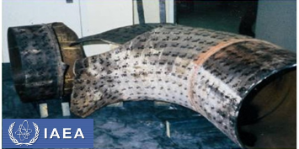FAC‌در نیروگاه Surry امریکا نشان داه شده است.

شکل2- 1) زانویی پاره شده در اثر FAC در راکتور Surry امریکا[4]

### حادثه در نیروگاه هسته ای Mihama-3 ژاپن

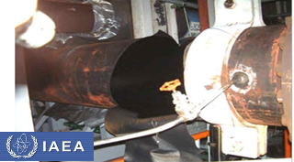نیروگاه Mihama در استان Fukui ژاپن واقع است که دارای سه واحد راکتور آبی تحت فشار ساخت شرکت Mitsubishi است با توان 826 مگاوات میباشد. در 9 اگوست 2004 لوله ای در پایین دست یک اورفیس در قسمت آب کندانس شده دچار پارگی شد و باعث کشته شدن 5 کارگر و زخمی شدن 6 نفر شد. دمای آب 140 درجه سانتیگراد بود است. پارگی در لوله شماره DN550 در لوپ A سیستم آب کندانس شده واحد 3 نیروگاه رخ داد. محل این اورفیس بین چهارمین گرمکن آب تغذیه و دیاراتور بوده است که آب در حالت تک فازی مایع در جریان بوده است. در شکل 1-2 محل پارگی بعد از اورفیس در نیروگاه Mihama نشان داده شده است. شکل 2-2 بیان کننده محل رخ داده این پارگی در مدار لوپ دوم نیروگاه می باشد[5].

شکل2- 2) پارگی لوله بعد از یک اورفیس دراثرFAC در نیروگاه Mihama ژاپن[5]

بسیاری از گزارشات در دسترس در خصوص رخ دادن FAC‌در نیروگاههای هسته ای دنیا مربوط است به حوادث بین دهه 1970 تا سال 2007، که خلاصه ای از آنها در جدول2-1 آورده شده است[4].

جدول2- 1) آمار خرابی ناشی از FAC در نیروگاههای هسته ای جهان[4]

|  |  |  |  |
| --- | --- | --- | --- |
| سال | نام سایت - کشور | نوع نیروگاه | هندسه قطعه خراب شده |
| 1972 | Saint-Laurent A-2-فرانسه | GCR | لوله مستقیم |
| 1975 | Phenix - فرانسه | FBR | نازل |
| 1978 | Oyster Creek -آمریکا | BWR | لوله مستقیم |
| 1979 | Fessenheim-1 - فرانسه | PWR | مختلف |
| 1980 | Fessenheim-2 -فرانسه | PWR | لوله Uشکل |
| 84-1980 | Blayais, Tricastin- فرانسه | PWR | پوسته هیتر |
| 1983 | Bugey - فرانسه | PWR | مختلف |
| 1985 | Trojan- امریکا | PWR | لوله |
| 1985 | Bugey-5 - فرانسه | PWR | اکسپندر |
| 1986 | Surry-2 - امریکا | PWR | زانویی |
| 1987 | Trojan - امریکا | PWR | مختلف |
| 1989 | Arkansas Nuclear One-2 - امریکا | PWR | لوله مستقیم |
| 1989 | Santa Maria de Garona - اسپانیا | BWR | لوله مستقیم |
| 1990 | Loviisa-1 - فنلاند | PWR | لوله مستقیم |
| 1990 | Millstone-3 - امریکا | PWR | لوله مستقیم |
| 1991 | Millstone-2 - امریکا | PWR | زانویی |
| 1991 | Almaraz-1 - اسپانیا | PWR | اتصال زانویی شکل |
| 1992 | Dukovany – جمهوری چک | VVER | زانویی |
| 1993 | Loviisa-2 - فنلاند | PWR | لوله مستقیم |
| 1993 | Fessenhim-2 - فرانسه | PWR | ونتوری |
| 96-1995 | Gravelines-2,3,4 - فرانسه | PWR | ساپورت پلیت بالای مولد بخار |
| 1996 | Graveline-3 - فرانسه | PWR | لوله مستقیم |

بر اساس آمار و ارقام گزارش شده از طرف آژانس بین المللی انرژی اتمی و کمیسیون قانون گذاری هسته ای و آژانس انرژی هسته ای امریکا[5] ، نمودار شکل 2-3 بیان کننده آمار خرابی ناشی از FAC بین سالهای 2000 تا 2012 است که بر اساس سه نوع راکتورPWR، BWR و PHWR و نوع خرابی نازک شدن دیواره، نشت و پارگی دیواره دسته بندی شده اند[6-15].

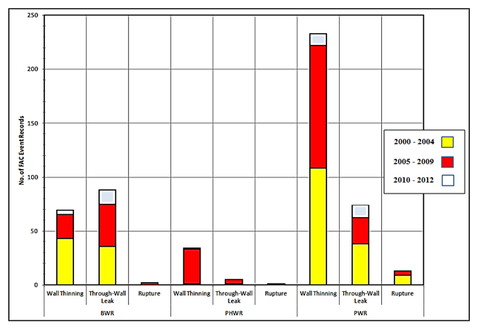

شکل2- 3) آمار خرابی ناشی از FAC در جهان مابن سالهای 2000 تا 2012[6-15]

## مروری بر کارهای تحقیقاتی در خصوص FAC در سالهای اخیر

برروی پدیده FAC سه دسته پارامتر تاثیر میگذارد که عبارتند[16-22] :

1. پارامترهای محیطی
2. پارامترهای موادی
3. پارامترهای هیرودینامیکی.

پارامترهای محیطی عبارتند از دما، pH سیال و مقدار اکسیژن موجود در سیال. پارامترهای موادی عبارتند از مقدار عناصری همچون مولیبدن، کروم، مس و... در ساختار و جنس قطعه ی مورد نظر. پارامترهای هیدرودینامیکی که موضوع این تحقیق نیز میباشد عبارتند از سرعت جریان، عدد رینولدز جریان، پیکربندی هندسی قطعه مورد نظر و اتصالات آن، قطر های لوله ها و قطعات، زبری سطح و در حالت جریان دوفازی ، کیفیت بخار و کسر حجمی بخار را نیز شامل میشود[16-22]

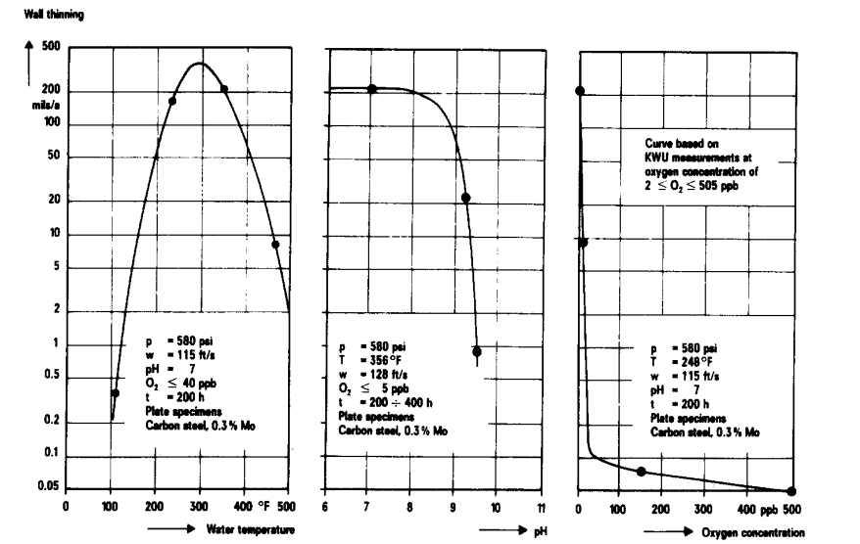در طی یک الی دو دهه اخیر شرکت زیمنس آلمان با بهره گیری از آزمایشگاههای مجهز به بررسی اثر پارامترهای محیطی و موادی بر روی FAC قطعات و لوله ها پرداخته است که به صورت کلی روند اثر گذاری این پارامترها بر روی FAC در شکل های زیر آورده شده است. شکل 2-4 بیان کننده روند اثر گذاری پارامترهای محیطی دما، Ph و مقدار اکسیژن بر روی نرخ کاهش ضخامت سطح فلز فولاد است. این نمودارها نتیجه 200 ساعت آزمایش و بررسی شیمیایی اثرات محیطی بر FAC است. برای قطعات دیگر چنین روندی وجود دارد البته با تغییراتی در کمیت های نمودار. محور عمودی بیان کننده نرخ کاهش ضخامت بر حسب میلیمتر بر سال است و محور افقی بیان کننده کمیت مورد مطالعه است. شرایط آزمایش در هر شکل بیان شده است [23-27]

شکل2- 4) روند اثر گذاری پارامترهای محیطی بر FAC طی تحقیقات زیمنس آلمان[23-27]

شکل 2-5 بیان کننده روند تغییرات اثر مقدار کروم و مولیبدن بر روی نرخ کاهش ضخامت فولاد میباشد. محور عمودی بیان کننده نرخ کاهش ضخامت بر حسب میلیمتر بر سال است و محور افقی بیان 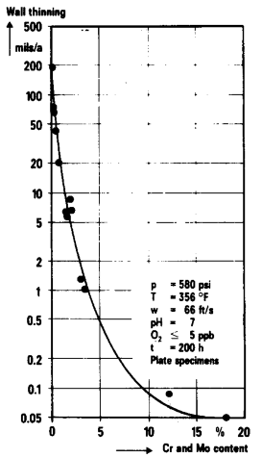کننده کمیت مورد مطالعه است.

شکل2- 5) روند اثر تغییرات کروم و مولیبدن برنرخ کاهش ضخامت نتیجه آزمایشات زیمنس آلمان[23-27]

در سال 2013، Mazhar و همکارانش در کانادا، انتقال جرم را در یک زانویی 90 درجه با استفاده از تکنیک انحلال دیواره بررسی نمودند. از نوعی گچ در ساخت دیواره زانویی استفاده نمودند. شماتیک لوپ ساخته شده توسط این گروه در شکل2-6 نشان داده شده است. با بررسی عدد شروود که به صورت تجربی بیان کننده نرخ FAC محسوب میگردد، به مطالعه انتقال جرم و نرخ FAC در زانویی پرداختند و بیشترین نرخ خرابی را در دیواره زانوی در قوص خارجی آن و نزدیک خروجی مشاهده نمودند[29].

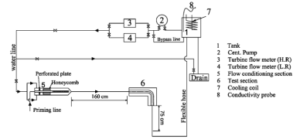

شکل2- 6) لوپ آزمایشگاهی تحقیقیMazhar و همکارانش در کانادا[29]

در سال 2013،Feng shan و همکارانش به بررسی میدان جریان بعد از یک اورفیس با استفاده از تکنیک سرعت سنجی تصویری ذرات (PIV)[6] ، پرداختند[31].

**فصل سوم**

# فصل سوم : هدف

## اهداف تحقیق

هدف این تحقیق بررسی اثر پارامترهای هیدرودینامیکی بر روی پدیده FAC در یک اتصال زانویی شکل است..

در این پروژه برای بررسی اثر پارامترهای هیدرودینامیکی و هندسی بر روی FAC در اتصال زانویی شکل، ضریب انتقال جرم[7] مد نظر قرار داده شده به صورت عددی( محاسبات CFD) انجام می پذیرد. و بعد از انجام مقایسه و اعتبار سنجی با نتایج آزمایشگاهی مشابه محاسبات عددی مربوط به ضریب انتقال جرم که مستقیما با نرخ FAC مرتبط است به صورت عددی انجام می گیرد.

در این تحقیق اثر پارامترهای زیر بر روی میدان جریان و ضریب انتقال جرم بررسی میگردد

1. اثر سرعت و رینولدز جریان در لوله اصلی (Main Flow)
2. اثر سرعت و رینولدز جریان در زانویی
3. اثر قطر لوله اصلی
4. اثر زانویی بالادست اتصال زانویی شکل

## اهمیت تحقیق و جنبه های نو آن

با توجه به آن چه که در فصل اول گفته شد اهمیت پدیده FAC در مبحث ایمنی نیروگاهها و عملکرد ایمن قطعات، اجزا و سیستم پایپینگ بسیار مهم و حائز اهمیت است.

یکی از اتصالاتی که تحقیقات بر روی آن انجام گرفته، اتصال زانویی شکل است که در این تحقیق مد نظر قرار گرفته است. چنین اتصالی در تمامی قسمت های نیروگاه هسته ای در سیستم پایپینگ آن وجود دارد و مستعد خرابی ناشی از FAC میباشد.

. از دستاوردهای مهم این تحقیق میتوان به موارد زیر اشاره کرد:

1. استفاده از نتایج حاصله در مراحل طراحی ، ساخت و بهره برداری از سیستم پایپینگ نیروگاهها و علی الخصوص نیروگاههای هسته ای. بدین صورت که با دانستن شرایط بهینه برای به حداقل رساندن پتانسیل رخداد FAC در قطعه مورد نظر، در هنگام طراحی و اجرا و بهره بردای ملاحظات پیکر بندی هندسی، شرایط سیالاتی و کارکردی لحاظ گردد.
2. استفاده از نتایج بدست آمده در توسعه نرم افزارهای محاسبه کاهش ضخامت قطعات و نرخ FAC.
3. استفاده از نتایج برای بهینه سازی انجام بازرسی های سیستم های پایپینگ نیروگاههی. بدین صورت که نقاط با پتانسیل بالای خرابی در اثر FAC با دقت بیشتر و فرکانس بالاتری (طول دوره بازررسی کوتاهتر) بازررسی و ضخامت سنجی شوند.
4. از نتایج حاصله میتوان در تحقیقات شیمیایی که می تواند در آینده انجام پذیرد استفاده گردد.

از جنبه های نو[8] این تحقیق میتوان به موارد زیر اشاره کرد:

1. تمرکز بر اتصال زانویی شکل به عنوان قطعه ای که بیشترین خرابی را ایجاد می کند
2. تمرکز بر جنبه خوردگی شتاب یافته ناشی از جریان در این اتصال و رهیافت بررسی موضوع.

**فصل چهارم**

# فصل چهارم: تئوری

در این فصل ابتدا مختصری بر خوردگی فلزات بیان میشود و بعد از آن پدیده FAC بیان میگردد و مراحل این پدیده که به عنوان یک پدیده مستقل مطرح است بیان می شود و به توضیح مرحله ای از FAC که پارامترهای هیدرودینامیکی برFAC تاثیر میگذارند پرداخته میشود. در ادامه مختصری بر تئوری حاکم بر دینامیک سیالات محاسباتی و تئوری جت های توربالانت گفته خواهد شد. در نهایت تکنیک PIV توضیح داده می شود.

## مختصری بر خوردگی فلز

خوردگی را تخریب یا فاسد شدن یک ماده در اثر واکنش با محیطی که در آن قرار دارد تعریف میکنند. خوردگی میتواند سریع و یا کند صورت گیرد. فولاد زنگ نزن8-18 در حالت حساس شده بوسیله اسید پلی تیونیک ظرف چند ساعت خورده میشود. ریل های آهن معمولا به آهستگی زنگ میزنند ولی سرعت زنگ زدن آنقدر نیست که بر کارایی آنها در طولهای سالهای زیاد اثری بگذارد[40].

خوردگی را میتوان به روشهای مختلف طبقه بندی نمود. طبق کتاب مهندسی خوردگی نوشته مارس فونتانا، انواع خودگی فلزات را با توجه به ظاهر خورگی به هشت دسته تقسیم بندی مینماید که عبارتند از خوردگی یکنواخت یاسرتاسری، خوردگی گالوانیک یا دوفلزی، خوردگی شیاری، خوردگی حفره دار شدن، خوردی بین دانه ای، جدایش انتخابی، خوردگی سایشی و خوردگی توام با تنش[40].

خوردگی دارای ماهیت الکتروشیمیایی است یعنی برای رخ دادن خوردگی فلز واکنش های جزئی اکسیداسون و کاهش(احیاء) رخ میدهند. هنگامی که از نقطه نظر واکنش های جزئی اکسیداسون و احیاء مسئله در نظر گرفته شود، کلیه انواع خوردگی را میتوان به تعداد معدودی از واکنش های عمومی خلاصه کرد. واکنش آندی در هر فرآیند خوردگی، اکسیداسیون فلز به یون های آن میباشد. که این مطلب به صورت کلی زیر بیان می شود:



در هرمورد تعداد الکترون های تولید شده مساوی ظرفیت یون می باشد. در خوردگی فلزات چند نوع واکنش کاتدی مختلف ممکن است اتفاق بیافتد که از میان میتوان به آزاد شدن هیدروژن، احیا اکسیژن، احیا یون فلزی اشاره نمود، در تمامی این واکنش ها الکترون مصرف میشود.

وقتی که آهن ( بیشتر قطعات نیروگاهی از آهن ساخته شده است)، درون آب یا آبی که در تماس با اتمسفر است قرار گیرد خوردگی واقع میشود. در این پروسه واکنش آندی عبارتند از[40]:



به علت وجود اکسیژن حل شده در آب واکنش کاتدی زیر انجام میگیرد:



واکنش کلی که حاصل جمع دو واکنش بالا است عبارت خواهد بود از:



هیدروکسید فرو (Fe(OH)2)، به صورت رسوب ایجاد میشود و با اکسیژن واکنش میدهند و Fe3O4 که مگنتیت نام دارد ایجاد میکند که به سرعت رسوب میکند.



شماتیک رخ دادن ایجاد لایه اکسید بر سطح فلز آهن در شکل 4-1 نشان داده شده است.

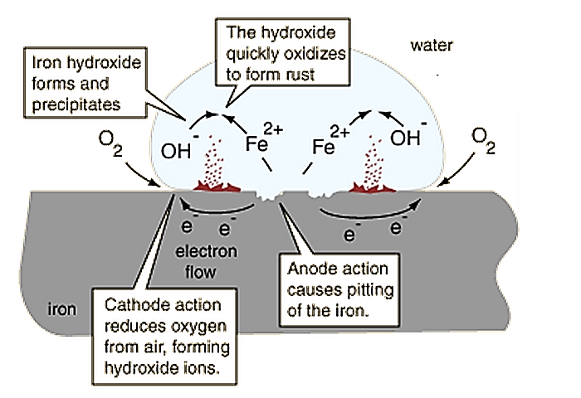

شکل4- 1) شماتیک انجام واکنش اکسایش و کاهش در تشکیل لایه اکسید آهنی که در معرض آب قرارگرفته است[41].

## پدیده FAC

پدیده FAC در فولاد کربنی، شامل سه مرحله میباشد[4]:

1. تشکیل لایه اکسید بر روی سطح فلز
2. انحلال لایه مگنتیت تولید شده در مرز لایه اکسیدی و آب
3. دیفیوژن یا انتقال همرفت یون های فریوس (Fe+2) به درون جریان که بیشتر در اثر حرکت سیال اتفاق می افتد.

تشکیل لایه اکسید بر روی سطح فلز در طی واکنشهای اکسیداسون و احیا توضیح داده شده در قسمت قبل رخ میدهد. انحلال لایه مگنتیت (Fe3O4) بیشتر در اثر پارامترهای محیطی از قبیل دما، Ph و مقدار اکسیژن موجود در آب رخ میدهد. گام سوم در پدیده FAC ، پارامترهای هیدرودینامیکی و هندسی بسیار تاثیر گذارند و از این ناحیه است که پارمترهای هیروردینامیکی بر نرخ FAC یا نرخ خوردگی و کاهش ضخامت دیواره اثر میگذارند.

وجود حرکت و سرعت سیال بر روی سطح فلز، باعث دیفیوژن یون های فرو به درون جریان سیال میگردد و عملا از شکل گیری لایه اکسید بر روی فلز جلوگیری میکند. ایجاد توربالانسی های ایجاد شده در اثر پیکر بندی هندسه قطعه مورد نظر این دیفیوژن یون های فرو(Fe+2) را تسریع مینماید و با عث افزایش نرخ FAC میگردد[4].

انحلال لایه مگنتیت در آب نیز خود باعث ایجاد یون های فرو و فریک(Fe+3) میشود که وجود سرعت سیال باعث انتقال آنها میگردد[4].

زوال فلز در اثر پدیده FAC به صورت شماتیکی بسیار ساده شده در شکل 4-2 نشان داده شده است.

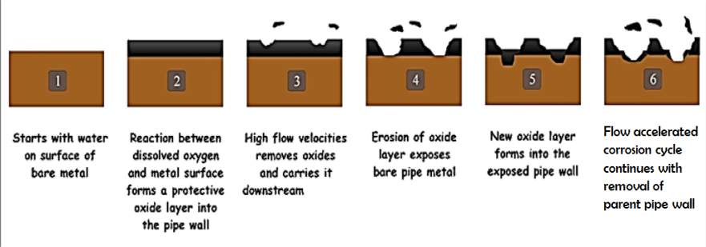

شکل4- 2) شماتیک ساده مراحل انجام پدیده FAC[42]

در این شکل بعد از اینکه فلز برهنه در معرض سیال آب قرار میگیرد(گام1)، لایه اکسید بر روی آن شکل میگیرد (گام2). وجود سرعت جریان و توربالانسی های ایجاد شده باعث انتقال یون های فرو و فریک و در نهایت انتقال قسمت های از لایه اکسید ایجاد شده به درون جریان می شود(گام 3). این روند ادامه میابد تا سطح فلز به صورت محلی از لایه اکسید که خود نقش حفاظ دارد خالی گردد و مجددا سطح برهنه فلز در معرض سیال آب قرار گیرد (گام4). دوباره لایه اکسید ایجاد میگردد و مجددا توربالانسی های جریان باعث انتقال یون ها و مواد حاصل از انحلال لایه اکسید میگردد و این روند تکرار میگرد تا زوال و خوردگی به عمق جان فلز راه میابد و در نهایت باعث نازک شدن دیواره لوله و پارگی آن میگردد.

برای بیان انتقال همرفت یونهای فرو (یون های فوریوس Fe+2) از سطح فلز به درون جریان از کمیت ضریب انتقال جرم (Mass Transfer Coefficient (MTC)) بهره میبرند. نرخ FAC عبارتند از حاصلضرب MTC و اختلاف غلطت یون های فرو بر روی سطح دیواره لوله و توده جریان که به صورت رابطه زیر بیان میگردد[43-45]:



Cw عبارتند از غلظت یون های فرو( یون های فوریوس Fe+2) بر روی یواره و Cb عبارتند از غلظت یونهای فرو در توده سیال.

در این تحقیق از آنجا که هدف بررسی پارامترهای هیدرودینامیکی و هندسی در اتصال زانویی شکل است و تحلیل شیمیایی انجام نمی پذیرد ، عبارت مربوط به اختلاف غلظت یون های فرو( یون های فوریوس Fe+2) ثابت در نظر گرفته میشود و در نهایت اثر پارامترهای هیدرودینامیکی و هندسی بر MTC بررسی میگردد.

در این تحقیق با استفاده از آنالوژی چیلتون-کولبرن که بیانگر یک آنالوژی ما بین انتقال جرم، انتقال ممنتوم و انتقال حرارت در هندسه های مشابه می باشد، کمیت MTC بر حسب کمیت های سیالاتی بیان می شود به گونه ای که MTC متناسب است با تنش برشی بر روی دیواره، سرعت متوسط جریان، چگالی و عدد اشمیت است. عدد اشمیت یک عدد بی بعد است که برابر حاصل تقسیم ویزکزیته سینماتیک بر ضریب پخش ملکولی گونه های فلزی در سیال است . ضریب پخش ملکولی از طریق روابط تجربی قابل مقایسه است[43-45].

بر اساس آنالوژی چیلتون کولبرن، کمیت MTC مطابق رابطه زیر محاسبه میگردد:



کمیت MTC به شرایط هیدرودینامیکی حاکم بر مسئله بستگی دارد. پارامترهای هیدرودینامیکی از قبیل:

* سرعت جریان
* رینولدز جریان
* شدت توربالانسی ایجاد شده در جریان و روی سطح دیواره
* پیکر بندی هندسی قطعه مورد نظر که بر روی توربالانسی جریان و میدان جریان تاثیر میگذارد
* زبری سطح
* در جریان دو فازی کمیت های کیفیت بخار و کسر حباب

بر روی MTC اثر میگذارند که در این تحقیق چهار مورد اول مورد بررسی قرار میگیرد. اثر پیکربندی هندسی خود شامل چندین پارامتر است که در فصل قبل بیان شدند.

## معادلات حاکم بر آنالیز عددی میدان جریان

مسائل مربود به میدان جریان سیال بوسیله قانون بقا تعریف میگردد. مهمترین قوانین بقا عبارتند است قانون پایستگی جرم، قانون پایستگی ممنتو و قانون بقای انرژی. با استفاده از قانون بقای جرم معادله پیوستگی به صورت زیر بیان می گردد[46]:



* vx، vy و vz به ترتیب مولفه های سرعت در جهت x، y و z دستگاه مختصات است.
*  عبارت است از چگالی سیال.
* t بیانگر زمان است.

معادلات بقای ممنتوم که همان معادلات ناویر استوکس میباشند برای سیال تراکم ناپذیر عبارتند از:



که درآن:

* P بیانگر فشار است.
* Gxوgy وgz بیانگر مولفه های شتاب گرانش است.
*  عبارت است از چگالی سیال.
*  بیانگر ویسکوزیته موثر است.

معادله انرژی به صورت زیر بیان میشود:



که در آن:

* Cp معرف گرمای ویژه است.
* K بیانگر رسانایی گرمایی است.
* T دما را معرفی می کند.
* v بیانگر اندازه سرعت جریان است.
* Q بیانگر چشمه گرمایی حجمی است.

برای توسعه الگوریتم حل عددی مسائل مربوط به میدان جریان سیال، این قوانین و معادلات بر حسب معادلات دیفرانسیل جزئی بیان میگردند که توسط تکنیک گسسته سازی اجزا محدود و یا حجم محدود، حل میشوند[46].

## تئوری جت های توربالانت (جت جریان)

تعریف جت جریان به ساده ترین شکل عبارت است از ورود یا تخیله سیال با سرعت اولیه یکنواخت U0 به درون محیطی متحرک و یا ساکن با سرعت Ua یا سرعت صفر است، به گونه ای که ضخامت لایه مرزی جت جریان در مقطع ابتدایی صفر است[47].

تولید جت جریان در شکل 4-3 نشان داده شده است. ضخامت لاية مرزي دورتر از نقطة بیرون آمدن مايع، همراه با فشرده شدن ذرات محيط است و همزمان، اين پديده موجب افزايش سطح مقطع جت جریان مي شود و به تدريج هستة غير لزج را مصرف مي كند . اين ناحية كوچك جت جریان كه در آن سرعت خطي مركزي ثابت است در اصطلاح ناحية ابتدايي ناميده مي شود. صفحه اي كه نشان دهندة حد سرعت محوري ثابت است سطح مقطع انتقال ناميده مي شود. بالاتر از اين نقطه در ناحية اصلي جت جریان سرعت خطي مركزي جت، به تدريج همراه با گسترش قطر جت جریان، كاهش مي بايد. در ناحية اصلي جت جریان، فشار، غير قابل تغيير و مساوي فشار فضاي اطراف است. در اين حالت اندازه حرکت كلي جت جریان ثابت مي ماند. با توجه به این نکته، سرعت Umدر بخش مركزي يك جت جریان از لحاظ محوري متقارن است و تناسب معكوس با فاصله از مركز جت، x ، که به صورت زیر بیان میگردد[47]:

 

در اينجا k يك مقدار ثابت است كه با استفاده از اطلاعات سرعت بدست مي آيد و عبارتست از:



که r0 قطر چشمه جت جریان و U0 سرعت جت جریان اوليه است. که با جایگزاری معادله 4-12 در 4-11 میرسی به معادله 4-13 میرسیم که برای محاسبه سرعت در طول محور جت استفاده میشود.



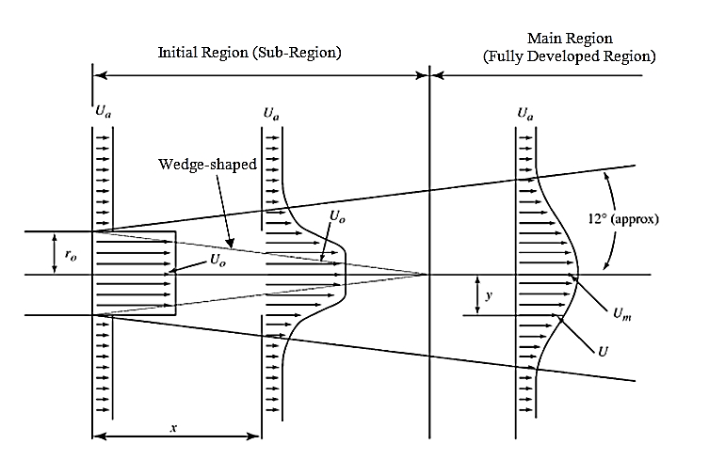

شکل4- 3) شماتیک تشکیل جت جریان[47]

در این تحقیق اثر پارامترهای هیدرودینامیکی مزبور بر روی میدان جریان بررسی میگردد و در هر مورد با استفاده از تشخیص و محاسبه جت های توربالانت جریان ایجاد شده به مقایسه شرایط مختلف هیدرودینامیکی و پیکربندی هندسی پرداخته میشود.

## سرعت سنجی تصویری ذرات (PIV)

تکنیکPIV ، روشی است برای به تصویر کشیدن میدان جریان سیال به صورتی که میتوان به صورت زمانمند میدان جریان را با تمام جزئیاتش مشاهده نمود. این تکنید بر عکس برداری سریع جریان استوار است.

در این روش در ابتدا با افزودن ذراتی در ابعاد نانومتر و میکرو متر که دارای چگالی مساوی با چگالی آب است و به نام Seeding Particle موسوم هستند به جریان سیال افزوده میشود. سپس در محیطی تاریک صفحه لیزری که به صورت جفت پالس است در مقطع جریان ایجاد میگردد. بدیهی است که نیازمند لوله ای شفاف برای عبور جریان و مشاهده سیال درون آن هستیم. عکس برداری بسیار سریع توسط دوربین دیجیتال پیشرفته ای که عمود بر صفحهی لیزر ایجاد شده مستقر است انجام می گیرد. وجود ذرات با خواص مخصوص باعث میگردد در صفحه لیزر این ذرات روشن به نظر برسند و عکس برداری را در میحی تاریک میسر گرداند.

لیزر در یک مدت زمان خیلی کوچک (کسری از ثانیه)، دو پالس با فاصله زمانی  ثانیه ایجاد مینماید که این بازه زمانی قابل تنظیم است. در زمان هر یک از پالس ها دوربین، عکسبرداری باسرعت بالا انجام میدهد. در صفحات عکسبرداری شده در مدت زمان  تغییر مکان ذرات نورانی در تصویر بوسیله پردازنده مرکزی سیسم PIV محاسبه میگردد و بعد از انجام محاسبات آماری با توجه بجابجای های ذرات بردار سرعت ذرات که در سرتاسر میدان جریان سیال پراکنده شده اند در زمان محاسبه میگردد و بدین ترتیب میتوان میدان سرعت و جریان سیال را تصویر برداری نمود.

در شکل 4-4 مکانیزم عملکرد سیستم PIV به صورت شماتیک آورده شده است. سیستم PIV شامل قطعات زیر می باشد[48-49]:

* لیزر جفت پالس
* دوربین دیجیتال سرعت بالا موسوم به (Charge Coupled Digital Camera (CCD Camera))
* همزمان ساز لیزر و دوربین
* پردازنده مرکزیی
* سیم و کابلهای مخصوص اتصالات و سویچ های برق و روشن و خاموشی و تنظیم قدرت لیزر
* پودر مخصوص

در شکل 4-5 قطعات مهم سیستم PIV نشان داده شده است.

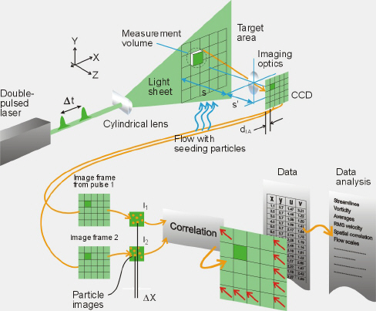

شکل4- 4) مکانیزم محاسبات تکنیکPIV[48-49]

از خصوصیات و ویژگیهای تکنیک PIV میتوان به موارد زیر اشاره نمود:

* در این تکنیک بدون اینکه میدان جریان دچار اختلال شود سرعت جریان و میدان جریان اندازه گیری میشود. بر خلاف روش هایی که از پراب های اندازه گیری استفاده میشود، این روش یک روش غیر مخرب در اندازه گیری سرعت جریان محسوب میگردد.
* در تکنیک PIV سرعت به صورت غیر مستقیم اندازه گیری میشود. یعنی با عکس برداری های با سرعت بالا و پردازش تصاویر گرفته شده میدان جریان با زمان محاسبه نمایان میگردد.
* در این تکنیک تمامی قسمت های جریان را میتوان در نظر گرفت و میدان سرعت را محاسبه نمود. از میدان های بزرگ جریان تا میدان های کوچک جریان[48-49].

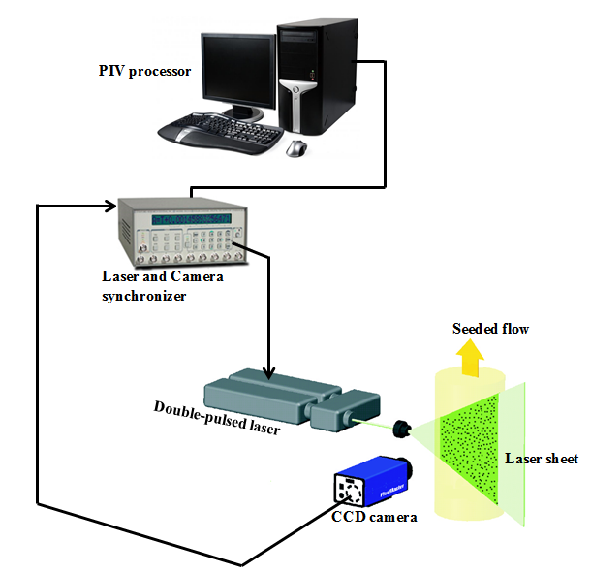

شکل4- 5) اجزای مختلف سیستم PIV[48-49]

در فصل بعد مراحل انجام تحقیق به تفصیل تشریح میگردد.

**فصل پنجم**

# فصل پنجم: نحوه انجام تحقیق

در این فصل به چگونگی انجام این تحقیق پرداخته میشود. گام های انجام این تحقیق در قسمت های که در ادامه می آیند تشریح میگردند و در نهایت نیز جدول زمانی انجام بیان میگردد.

## گام های اصلی انجام تحقیق

این تحقیق در 5 گام کلی که در شکل 5-1 نشان داده شده است انجام می‌گیرد

شکل5- 1)مراحل انجام تحقیق

### مطالعات کتابخانه ای (Literature Survey)

در این مرحله مطالعه جامعی بر روی تحقیقات انجام شده در حوزه FAC و موارد مرتبط با آن انجام می پذیرد. هر چند مطالعات تکمیلی در کل مدت انجام تحقیق و همزمان با مراحل مختلف تحقیق ادامه میابد.

### مرحله طراحی و ساخت لوپ آزمایشگاهی

قسمت مهم و اصلی این تحقیق ساخت لوپ آزمایشگاهی است. در این مرحله جهت پیاده سازی تکنیک PIV لوپ آزمایشگاهی مورد نظر که بتوان مطالعات را بر روی اتصال زانویی شکل انجام داد ساخته میشود. مراحل ساختن لوپ آزمایشگاهی مورد نظر به صورت زیر میباشد:

#### طراحی لوپ

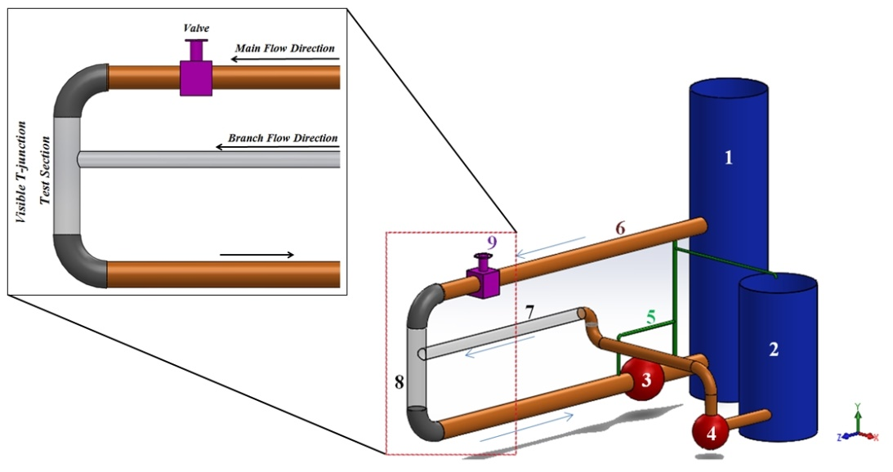برای ساخت لوپ مورد نظر با توجه به امکانات و مکان در دسترس و محدودیت های هزینه ای طراحی لوپ آزمایشگاهی انجام میگیرد. از مواردی که در ساختن لوپ باید مد نظر قرار گیرد عبارتند از طول لوله های مورد نظر برای داشتن جریان کاملا توسعه یافته، ارتفاع مخزن های مور نیاز جهت داشتن هد هیدروستاتیکی مناسب، انتخاب سایز مناسب لوله ها با توجه به محدویت های امکان وجود کالا و هزینه، ساخت تست سکشن اتصال زانویی شکل به صورت شفاف به صورتی که در عین حال اینکه محدوده دیدی کافی را فراهم کند از نظر ابعادی با سایر قطعات سیستم لوپ همخوانی داشته باشد، سیستم پمپ و اینورتورهای مربوطه، طراحی مکان استقرار قطعات لوپ و اتصال آنها به یکدیگر. در شکل 5-2 شماتیکی از لوپ طراحی شده نشان داده شده است. در طراحی این موضوع در نظر گرفته شده است که تست سکشن اتصال زانویی شکل قابل تعویض است و با توجه به طراحی های مختلف از نظر پیکر بندی هندسی میتوان تعویض گردد

شکل5- 2 ) شماتیک لوپ آزمایشگاهی طراحی شده

#### تجهیز آزمایشگاه

بعد از طراحی لوپ مورد نظر برای ساخت آن باید مواد، وسایل و ابزار مورد نیاز تهیه و گردآوری شود و آزمایشگاه تجهیز شود

#### ساخت قطعات لوپ آزمایشگاهی

در این مرحله تمامی قطعات و اجرا ساخته میشود اهم از مخزن های مورد نیاز، تست سکشن های مورد نیاز و... تا در مرحله بعد اسمبل شوند. در شکل 5-3 تصاویری از مراحل ساخت قسمتهایی از لوپ نشان داده شده است.

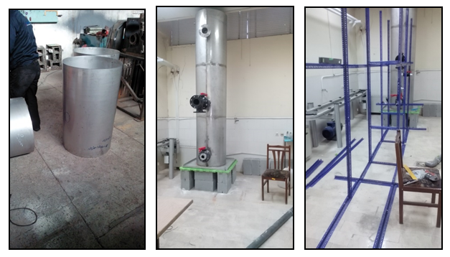

شکل5- 3) ساخت اجزا لوپ آزمایشگاهی

#### اتصال و اسمبل نمودن قطعات لوپ

در این مرحله تمامی اجزا و قطعات لوپ به دقت به هم متصل میگردند تا در نهایت مطابق آنچه طراحی شده است لوپ آزمایشگاهی ساخته شود در شکل 5-4 نمایی از لوپ ساخته شده نشان داده شده است. در شکل محل اتصالزانویی شکل که از جنس شیشه پیرکس است نشان داده شده است.

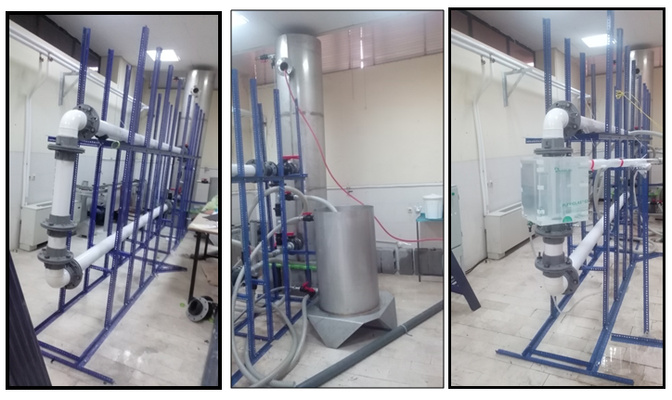

شکل5- 4) لوپ آزمایشگاهی

#### شرایط کاری لوپ آزمایشگاهی

در این تحقیق از آب به عنوان سیال استفاده می‌گردد و دمای کاری دمای اتاق است. این لوپ تحت فشار نمی باشد و تحت فشار اتمسفر کار میکند. در این تحقیق جریان سیال تک فازی مایع در نظر گرفته و مطالعه می‌شود.

### پیاده سازی سیستم PIV

در این مرحله سیستم PIV برای مشاهده میدان جریان پیاده سازی میشود و اجزا آن با توجه به آنچه که در فصل قبل گفته شده اسمبل می‌گردند.

### انجام تست های آزمایشگاهی و شبیه سازی عددی

از آنجا که قسمت هایی از گام های 4 تا 8 دارای همپوشانی زمانی هستند و با هم انجام میشوند لذا این 4 مرحله توامان باهم توضیح داده میشود.

بعد از ساخت لوپ و استقرار سیستم PIV شروع به انجام تست های آزمایشگاهی می شود. با توجه به تغییر پارامترهای هیدرودینامیکی میدان جریان، جت های شکل گرفته، توربالانسی های ایجاد شده بررسی و تصویر برداری میگردد. این عملیات برای تست سکشن های مختلف ساخته شده برای اتصال زانویی شکل انجام میگیرد.

ازاین نتایج برای مقایسه و اعتبار سنجی شبیه سازی نرم افزاری انجام میگیرد. یعنی با استفاده از میدان جریان و مشاهده و محاسبه جت های جریان یک مقایسه و اعتبار سنجی بین محاسبات حاصله از PIV و محاسبات عددی انجام می پذیرد. با این کار مدل عددی تصحیح میشود و برای محاسبات عددی بعدی که محاسبات مربوط به ارزیابی MTC است مورد اسفاده قرار میگیرد.

یکی از شیوه های دستیابی به شرایط بهینه کارکردی از نظر حداقل بودن نرخ FAC و همچنین مقدارMTC بررسی جت های جریان ایجاد شده در اتصال زانویی شکل است. ضمن بررسی پارامتر های هیدرودینامیکی و هندسی، با توجه به نسبت ممنتوم و همچنین نسبت سرعت جریان لوله اصلی و جریان لوله انشعاب میتوان جت های جریان را دسته بندی نمود.

### محاسبات عددی

برای انجام محاسبات عددی از نرم افزار های دینامیک سیالات محاسباتی از قبیل Ansys Fluent و Ansys CFX استفاده میشود. برای حل عددی میدان جریان توسط این نرم افزارها نیاز است که هندسه مورد نظر در نرم افزارهای پیش پردازنده ساخته شود و شبکه بندی شود و سپس با اعمال شرایط مرزی مناسب و با تعریف مدلهای توربالانسی مناسب میدان جریان به صورت عددی حل می شود. برای رسیدن به حل مطلوب با همگرایی مناسب کیفیت شبکه تولید شده و مدل های استفاده شده بسیار تاثیر گذار است که در هر مورد از بررسی باید بدقت چک شوند.

محاسبات عددی در دو مورد برای هریک از بررسی پارامترهای هیدرودینامیکی و هندسی انجام می پذیرد. در مرحله اول تحلیل داده های تجربی در مقالات برای مقایسه میدان جریان محاسبه شده و صحه گذاری بر روی شبیه سازی انجام شده و بعد از رسیدن به یک انطباق مناسب بین تحلیل داده های تجربی و حل عددی در خصوص میدان جریان به محاسبات مربوط به MTC بر روی دیواره لوله و نرخ FAC پرداخته میشود.

در شکل 5-6 فلوچارت مراحل مختلف این تحقیق نشان داده شده است. شکل5-7 نشان دهنده مراحل انجام محاسبات عددی است.

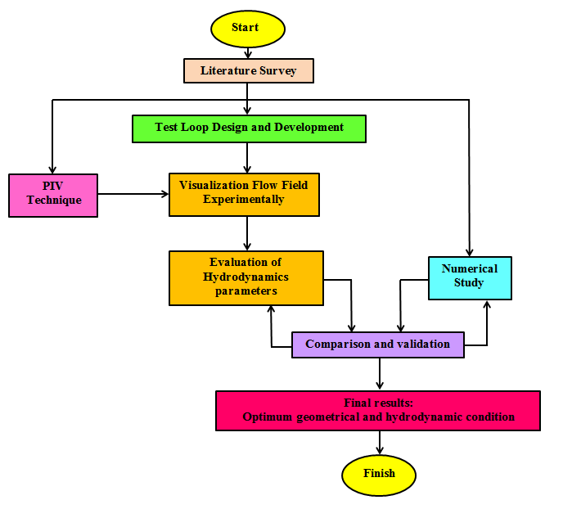

شکل5- 6 ) فلوچارت مراحل انجام تحقیق

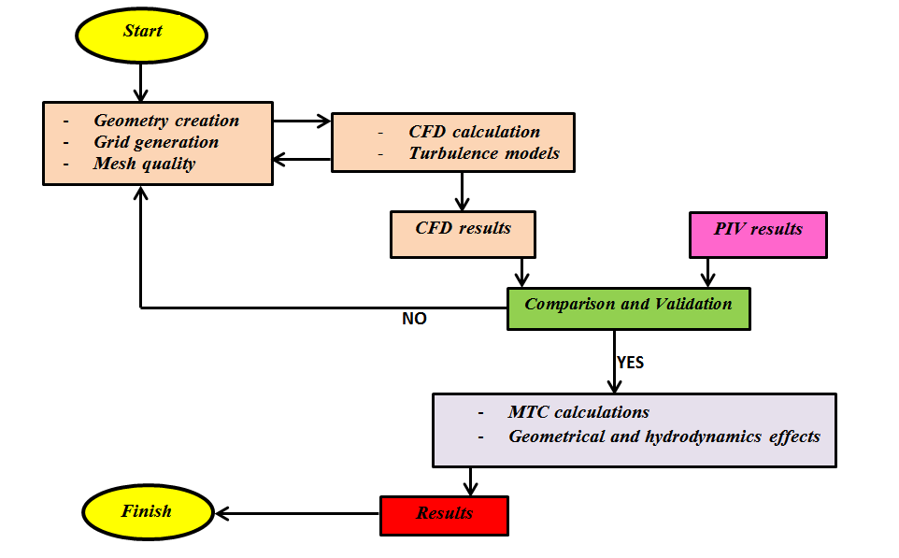

شکل5- 7) فلوچارت انجام محاسبات عددی

## جدول زمانبندی انجام تحقیق

جدول5- 1) جدول زمانبندی انجام تحقیق

|  |  |  |  |  |  |  |  |  |  |  |  |  |  |  |  |  |  |  |  |  |
| --- | --- | --- | --- | --- | --- | --- | --- | --- | --- | --- | --- | --- | --- | --- | --- | --- | --- | --- | --- | --- |
| ردیف | مرحله تحقیق | اسفند 93 | فروردین 94 | اردیبهشت 94 | خرداد 94 | تیر 94 | مرداد 94 | شهریور 94 | مهر 94 | آبان 94 | آذر 94 | دی 94 | بهمن 94 | اسفند 94 | فروردین 95 | اردیبهشت 95 | خرداد 95 | تیر 95 | مرداد 95 | شهریور 95 |
| 1 | **مطالعات کتابخانه ای و تکمیلی** |  |  |  |  |  |  |  |  |  |  |  |  |  |  |  |  |  |  |  |
| 2 | **طراحی و ساخت لوپ آزمایشگاهی** |  |  |  |  |  |  |  |  |  |  |  |  |  |  |  |  |  |  |  |
| 3 | **پیاده سازی تکنیک PIV** |  |  |  |  |  |  |  |  |  |  |  |  |  |  |  |  |  |  |  |
| 4 | **انجام تست های آزمایشگاهی** |  |  |  |  |  |  |  |  |  |  |  |  |  |  |  |  |  |  |  |
| 5 | **آنالیز نتایج آزمایشگاهی** |  |  |  |  |  |  |  |  |  |  |  |  |  |  |  |  |  |  |  |
| 6 | **شبیه سازی و بررسی عددی** |  |  |  |  |  |  |  |  |  |  |  |  |  |  |  |  |  |  |  |
| 7 | **آنالیز نتایج محاسبات عددی** |  |  |  |  |  |  |  |  |  |  |  |  |  |  |  |  |  |  |  |
| 8 | **آنالیز و بررسی جامع نتایج** |  |  |  |  |  |  |  |  |  |  |  |  |  |  |  |  |  |  |  |
| 9 | **نوشتن پایان نامه و دفاعیه** |  |  |  |  |  |  |  |  |  |  |  |  |  |  |  |  |  |  |  |

مراجع

[1] Nuclear Reactor Technology, Wikipedia, <URL://http:www.thefree> encyclopedia.htm.

[2] Lewis , E, E. (1977). *Nuclear Power Reactors Safety.* New York : Wiley-Interscience Publication.

[3] Flow Accelerated Corrosion in Power Plants *– EPRI TR-106611*-R1.

[4] Feron, D. (2012). *Nuclear corrosion science and engineering.*UK: Wood head publishin

[5] Secondary Piping Rupture Accident at Mihama Power Station, Unit 3, of the Kansai Electric Power Co., Inc. (Final Report).(2005). The Nuclear and Industrial Safety Agency.

[6] Munson, D. and Horowitz, J. (2006). *Recommendations for an Effective Flow-Accelerated Corrosion Program*, NSAC-202L-R3, Electric Power Research Institute. Palo Alto.

[7] Nuclear Energy Agency.(2009). OECD/NEA Piping Failure Data Exchange Project, 2002-2008

Status Report, NEA/CSNI/R(2009)19, Issy-les-Moulineaux, France.

[8] Nuclear Energy Agency.(2012). OECD/NEA Piping Failure Data Exchange Project (OECD/NEA OPDE), Final Report, NEA/CSNI/R(2012)16, Issy-les-Moulineaux, France.

[9] U.S. Nuclear Regulatory Commission.(2010). Generic Aging Lessons Learned (GALL) Report,

NUREG-1801, Revision 2, Washington, DC.

[10] Nuclear Energy Agency.(2013). CODAP Event Database Applications Handbook (CODAP-AH), CODAP PR05, Restricted, Issy-les-Moulineaux, France.

[11] INTERNATIONAL ATOMIC ENERGY AGENCY.(2000). Assessment and Management

of Ageing of Major Nuclear Power Plant Components Important to Safety: Metal Components of BWR Containment Systems, IAEA-TECDOC-1181, IAEA, Vienna.

[12] INTERNATIONAL ATOMIC ENERGY AGENCY.(2002). Cost Drivers for the

Assessment of Nuclear Power Plant Life Extension, IAEA-TECDOC-1309, IAEA,Vienna .

[13] INTERNATIONAL ATOMIC ENERGY AGENCY.(2003). Assessment and Management

of Ageing of Major Nuclear Power Plant Components Important to Safety: Primary Piping in PWRs, IAEA-TECDOC-1361, IAEA, Vienna.

[14] Nuclear Energy Agency.(2012). OECD/NEA Piping Failure Data Exchange Project (OECD/NEA OPDE), Final Report, NEA/CSNI/R(2012)16, Issy-les-Moulineaux, France.

[15] Electric Power Research Institute(2007). Recommendations for an Effective Flow Accelerated

Corrosion Program, NSAC-202L-R3 (Non-Proprietary Version), Palo Alto, CA.

[16] Bignold, G.J, deWhalley, C.H, Garbettetal, K. (1981). “Erosion corrosion of mild steel ammoniated water” *in Proceedings of the 8th International Congress on Metallic Corrosion*, pp.1548–1554, Mainz, Germany.

[17] Uchida, S. (2006). “Evaluation method for FAC of components by corrosion analysis coupled with flow dynamics analysis,” *in Proceedings of the Annual Meeting of the Executive Committee and Working Groups of the International Association for the Properties of Water and Steam* *(IAPWS ’06)*, Witney,UK.

[18] Poulson,B, Greenwell.B.S, Chexal,B and Horowitz, G.(1992).“Modelling hydrodynamic parameters to predict flow assisted corrosion—water reactors,” *in Proceedings of the 5th International Conference on Environmental Degradation of Materials in Nuclear Power Systems,* American Nuclear Society, La Grange Park,Ill,USA.

[19] Sladeand, J.P, Gendron,S.T.(2005).“FAC and cracking of carbon steel piping in primary water-operating experience at the Point Lepreau Generating station,” *in Proceedings of the 12th International Conference on Environmental Degradation of Materials in Nuclear Power Systems-water Reactors,*T.R.King,P.J.King,and L.Nelson,Eds.,pp.773–784.

[20] Effect of Hydrazine on Flow Accelerated Corrosion. (2005). EPRI, Palo Alto, CA, and EDF Electricité de France, Moret Sur Loing, France .

[21] Dooley, R.B. “Flow-accelerated corrosion in fossil and combined-cycle/HRSG plants”, *PPChem*, 10(2) (2008), pp. 68–89.

[22] Pavageau,E.M, de Bouvier,O, Trévin,S, Bretelle,J.L, Dejoux,L .(2007).“Update of the water chemistry effect on the flow-accelerated corrosion rate of carbon steel: influence of hydrazine, boric acid, ammonia, morpholine and ethanolamine”, *13th International Conference on Environmental Degradation of Materials in Nuclear Power Systems*, August 19–23, Westin Whistler, Whistler, British Columbia,Canada.

[23] Bignold, G.J, deWhalley, C.H, Garbettetal, K. (1981). “Erosion corrosion of mild steel ammoniated water” *in Proceedings of the 8th International Congress on Metallic Corrosion*, pp.1548–1554, Mainz, Germany.

[24] Uchida, S. (2006). “Evaluation method for FAC of components by corrosion analysis coupled with flow dynamics analysis,” *in Proceedings of the Annual Meeting of the Executive Committee and Working Groups of the International Association for the Properties of Water and Steam* *(IAPWS ’06)*, Witney,UK.

[25] Poulson,B, Greenwell.B.S, Chexal,B and Horowitz, G.(1992).“Modelling hydrodynamic parameters to predict flow assisted corrosion—water reactors,” *in Proceedings of the 5th International Conference on Environmental Degradation of Materials in Nuclear Power Systems,* American Nuclear Society, La Grange Park,Ill,USA.

[26] Sladeand, J.P, Gendron,S.T.(2005).“FAC and cracking of carbon steel piping in primary water-operating experience at the Point Lepreau Generating station,” *in Proceedings of the 12th International Conference on Environmental Degradation of Materials in Nuclear Power Systems-water Reactors,*T.R.King,P.J.King,and L.Nelson,Eds.,pp.773–784.

[27] Katner. W, Erve.M, Henzel.N. (1990). “Calculation code for erosion Corrosion induced wall thining in piping system”. Nucl. Eng.Des,119,41-438.

[28] Ahmed Wael ,H., Bello. Mufatiu M., El Nakla. Meamer., Al Sarkhi. Abdelsalam (2012). “Flow

And mass transfer downstream of an oriﬁce under ﬂow accelerated corrosion conditions” *Nuclear Engineering and design,* Vol. 252, P52-67.

[29] Mazhar.H., Ewing. D., Cotton. J.S., Ching. C.Y(1013). “Experimental investigation of mass transfer in 900 pipe bends using adissolvable wall technique*” International Journal of Heat and Mass Transfer,* Vol.65, P280-288.

[30] Fouad. M. A., Zewail,. T. M., Amine. N. K., El-Taweel. Y.A(2013). “Mass Transfer Study of a Single Phase Flow Accelerated Corrosion (FAC) in 90° Copper Elbow” *International Journal of Engineering and Advanced Technology,* Vol.2, P36-41.

[31] Shan. F., Fujishiro. A., Tsuneyoshi.T(2013). “Particle image velocimetry measurements of ﬂow ﬁeld behinda circular square-edged oriﬁce in a round pipe” *Exp Fluids,* Vol.54, P1-18.

[32] Naftal. M.M., Baranenko. V. I., Gulina. O. M (2014). “Use of Software Tools for Calculating Flow Accelerated Corrosion of Nuclear Power Plant Equipment and Pipelines” *Thermal Engineering,* Vol. 61, No. 6, pp. 456–463.

[33] Hung Lin.C., Ferng. Y. M (2014). “Predictions of hydrodynamic characteristics and corrosion rates using CFD in the piping systems of pressurized-water reactor power plant” *Annals of Nuclear Energy,* Vol. 65, P 214-222.

[34] Xiong. J., Cheng. Xu.,Yang. Y(2014). “Numerical investigation on mass transfer enhancement downstream of an oriﬁce” *International Journal of Heat and Mass Transfer,* Vol.68, P366-374.

[35] Yamagata. T., Ito.A., Sato. Y., Fujisawa. N(2014). “Experimental and numerical studies on mass transfer characteristics behind an oriﬁce in a circular pipe for application to pipe-wall thinning” *Experimental Thermal and Fluid Science,* Vol.52, P239-247.

[36] Hashizume. H., Hosseini. S. M., Yuki. K., Sugawara. Y(2006). “EXPERIMENTAL INVESTIGATION OF THERMAL-HYDRAULIC CHARACTERISTICS AT A MIXING TEE” *International Heat Transfer Conference, Tohoku University.*P57-61.

[37] Nematollahi. M., Khonsha. B (2012). “Comparison of T-junction ﬂow pattern of water and sodium for different geometries of power plant piping systems” *Annals of Nuclear Energy,* Vol.39, P83-93.

[38] Tao.LU., Yongwei. W., Kuisheng, W(2012). “Large-eddy Simulation of Fluid Flow and Heat Transfer in a Mixing Tee Junction” *CHINESE JOURNAL OF MECHANICAL ENGINEERING*, Vol. 25, No. 6, P1144-1150.

[39] Aulery.F., Toutan .A., Monod.R., Brillant .G., Bataille.F(2012). “Numerical simulations of sodium mixing in a T-junction” *Applied Thermal Engineering*, Vol.37, P38-43.

[40] Fontana.M.G.(1987).*CORROSION ENGINEERING. New York: McGraw-Hill,Inc.*

[41] <http://philipmarshall.net/>

[42] <http://www.silbert.org/>

[43] Berge, P., and Saint Paul, P. (1981), “Water Chemistry of Nuclear Reactor Systems”

*Proceedings of the British Nuclear Energy Society*, London, P. 19.

[44] Ahmed, W.(2012). *Flow accelerated corrosion in nuclear power plants*. INTECH press.

[45] Cook, W.G, Lister, D.H. and McInerney, J.M. (2000). “The Effects of High Liquid Velocity and Coolant Chemistry on Material Transport in PWR Coolants”, *International Conference on Water* *Chemistry in Nuclear Reactor Systems*, Bournemouth, UK.

[46] ANSYS Fluent 2014 help, <http://www.Fluent.com>

[47] G. N. Abramovich. (1963). *The theory of turbulent jets*. Cambridge, MA: MIT Press.

[48] Raffel Markus.(2007). *Particle Image Velocimetry*. Berlin: springer.

[49] Jahanmiri, M. (2011). *Particle Image Velocimetry: Fundamental and Its Applications.* Sweden :Chalmers university press.

1. IAEA
2. NRC
3. EPRI
4. Condensate System
5. NEA
6. Particle Image Velocimetry (PIV)
7. Mass Transfer Coefficient (MTC)
8. Novelty